読書ノート その42
令和2年6月25日 小林

前回に引き続き今回も西洋哲学史を報告します。前回は、古代ギリシャの自然哲学から近代哲学の入り口であるデカルトとスピノザの合理主義哲学までを報告しました。
今回は、経験主義の父・ジョン・ロックから現代哲学までを報告します。
参照した本は、「ソフィーの世界」(前回同様)、野田又夫（京大教授）「西洋哲学史」（ちくま学芸文庫、2017年（原本は1965年出版））、熊野純彦(東大助教授)「西洋哲学史」(岩波新書、2006年)、竹田青嗣・西研「はじめての哲学史」(有斐閣ｱﾙﾏ、1998年)です。

ジョン・ロック（1632-1704年）
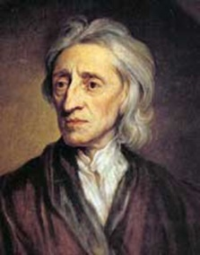
- オックスフォード大学講師、英国政府役人などを勤めるかたわら著作活動をし、「タブラ・ラーサ」（白紙の状態）や社会契約、自然権、抵抗権などの考え方で近代社会に多大な影響を与えました。彼はホイッグ党党首のブレーンをしていましたが、その党首は国王と対立したため反逆罪に問われ亡命を余儀なくされました。身の危険を感じたロックも一時オランダに亡命していました。このようにロックは単なる哲学者ではなく、政治的な背景を色濃く持った人でした。
- ロックは「イギリス経験主義哲学の父」と呼ばれています。経験主義哲学は合理主義哲学（デカルト、スピノザ等）に対する批判から出てきたものです。
- 前回のおさらいです。合理主義哲学は、認識の基礎は人間の理性にあると考えました。デカルトが「我思うゆえに我あり」と認識したのはこの理性によってであって、デカルトが神は存在すると認識したのもこの理性でした。神という完全なる存在をイメージできるのは、生まれながらにしてこの完全なる神のイメージが理性に宿っているからだと、デカルトは考えたのです。これを生得観念と言います。合理主義哲学は、程度の差はあれ生得観念というものを認めています。
- ロックは生得観念なんかあるわけないと考えました。人間の心は生まれたときには「タブラ・ラーサ」（原義は何も書かれていない板）であり、視覚や聴覚、味覚、触覚という感覚をつうじて経験したことが意識の中に観念として蓄積されていくと考えました。
- 経験には二種類あり。一つは外から来る「外的感覚」、もう一つは自分の考えや意思を心の中で知覚する「内的反省」、つまり心の中で自分自身を省みること。この外的感覚や内的反省から由来する観念を「単純観念」と呼び、いくつかの単純観念に精神の作用が加わって合成されたものを「複合観念」と呼びました。例えば、赤くて丸くちょっとすっぱいモノは、リンゴという複合観念になります。
- このような複合観念を個々の観念に分解して、その起源を探れば、知識の起源を知ることができるわけです。そこでロックは、空間、時間、数、無限、実体、因果関係などの認識の基礎となっている複合観念を分析して、外的感覚と内的反省に帰着させるということをやりました。例えば、空間は知覚される最小単位の延長（広がりのこと）の繰り返しで出来ていると認識されるわけです。
- ここでロックは感覚を二種類に分けています。一つは「第一性質」と言い、ものの重さや形、動き、数のことを指していて、もう一つは「第二性質」と言い、味や色彩や温冷・暖寒の感じられ方のことを指しています。ロックは「第一性質」については、感覚がものの本当の特性を再現していると信じていいと言い、「第二性質」については人それぞれで感じ方が異なるとしています。
- さて次に、道徳哲学についてロックは経験主義を徹底することなく、生得観念を認めるような考え方をしています。つまり、彼は人間だれしも同じ倫理原則を持っていると考えています。これは、世界各国どこでも適合しうる「自然法」が存在するという考え方です。人間の本性は世界どこでも同じなので、そこから導き出される法原則・法規範は共通する（自然法）という考え方です。
- ちなみに、我思うに、米国、日本、英国、EU諸国などは、民主主義や人権の尊重は国際社会の普遍的な価値であると言っています（習近平は「いや違う」と言っていますが）。この考え方は、自然法の考え方と同種のものかと思います。

デイビッド・ヒューム（1711-1776年）
- 彼の生きた時期はちょうどイギリス産業革命が始まった時期に当たります。エディンバラ大学で哲学、数学、歴史等を学んだ後、哲学に没頭し、著作家として身を立てることを決心しました。彼は哲学だけでなく政治や歴史関係の著作も残しています。ヒュームはイギリス経験主義哲学の完成者と言われ、ドイツ哲学界の大物カントに影響を与えたことでも有名です。
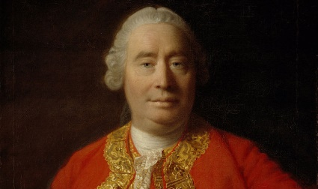

- ヒュームは、中世や合理主義哲学から受け継いだ曖昧な概念・思考をすべて打ち消すことを自らの務めと思い、思索を重ねました。人間の感覚をつうじて経験したことに由来しない観念は、偽であるとしました。彼は、意識の内容を「印象」と「観念」に分けました。印象とは、人間の感覚をつうじて知覚したこと。たとえば、火傷をしたときの「熱いっ！」という知覚です。観念とは、その知覚の記憶のことを言います。「あのときストーブに触れて熱かったなあ」という記憶です。
- ヒュームは、人間はいくつかの印象や観念を結合させて、複合観念をでっちあげてしまうことがあると言い、天国や神を複合観念、すなわち実際の経験から得られた知識ではないと批判しました。
- このようにして、彼は「自我」（oneself）をも複合観念だとして、自我の同一性・不変性を否定しました。つまり、自分の手で身体を触れば皮膚を感じることができ、自分の目で自分の手を見れば自分の手が網膜に映じる。このような触覚や視覚等々は時々刻々変わるものである。なぜなら、歳とともに皮膚は張りをなくし、手はしわだらけになります。このような一定でない知覚を合成した複合観念として自我（oneself）というものが形作られているのではないのか？ しかもその自我は、昨日の自我も今日の自我も同じと思っている。ヒュームは問います。あなたは、「これが自我だ」と言えるものを知覚として経験したのか、と。
- デカルトは「我思うにゆえに我あり」と言って、自我の存在を確定的なものとして発見しました。デカルトは、この自我は理性をもって否定しえないものであると言います。ヒュームにしてみれば、デカルトは我ありと思っただけであり、これでは体験として「我」を知覚したことになっていないわけです。要は、なぜ体験してないものを信じられるのか？ ということです。
- 自我の否定は仏教哲学にあります。諸行無常です。ブッダも「これが私だ」と言えるものなどないと説いています。
- ヒュームは、神や魂を体験できないからとぃって存在しないと主張しているわけではありません。神や魂は体験できないが、それが存在しないことも体験できないのだから、あるのかないのか分からない、という立場を取っています。いわゆる不可知論です。宗教は、信じたいなら信じなさい、という立場です。
- 古代ギリシャからデカルトまでの哲学者は積極的に神が存在することを証明しようとしてきましたが、ヒュームに至ってようやく哲学と信仰は別の問題だと分離されたわけです。近代的な考え方と言えます。

ジョージ・バークリー（1685-1753年）
- 彼はアイルランドの司教で、当時のニュートン物理学や神の存在を不可知とする思想に危機感を持ちました。彼は神の実在を主張しました。その一方で、認識論において経験主義哲学を徹底させた人でもありました。
- 彼は言います、「物の”存在”それ自体」をわれわれは体験できないと。だから、物の存在は観念の中にしかないと言います。
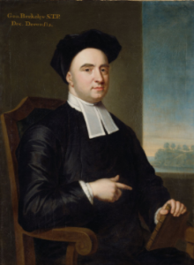
- われわれは、物を見ればその物の形が網膜に映ります。触れば固いとか、ざらざらしているとか、重いとか感じることができます。しかし、これは物の属性を感じているだけであり、物の「存在それ自体」を感じているわけではない、と彼は言います。
- バークリーによれば、人間に精神があるから物は存在するのだということです。換言すれば、この世に存在するものは精神が作り出した「観念」のみであるということです。
- この考え方に基づいて、彼はニュートン物理学を虚構として否定しました。要は、「ニュートンさん、あんたは天体の存在それ自体を体験したのかね？」と。
- しかしながら、バークリーは、神は存在すると主張します。なぜなら、人間に精神があるのは神が存在するからだと言います。（ここら辺のロジックは哲学というより神学になってしまっている・・・。）

啓蒙主義
- 経験主義哲学はイギリスを中心に18世紀中頃に完成されましたが、同じ時代にフランスでは啓蒙主義（Enlightment）の思想が主流でした。モンテスキュー、ヴォルテール、ルソーなど後世に多大な影響を与えた思想家が活躍していました。以下では、個々の哲学者には言及せずに、啓蒙主義思想の概略を説明します。
- 啓蒙主義思想は以下の七点の特徴を持っています。(1)権威への反逆、(2)理性の重視、(3)啓蒙運動、(4)文明楽観主義、(5)自然に帰れ、(6)自然宗教、(7)人権です。
- (1)権威への反逆は、地動説やニュートン力学に象徴されます。いずれの考え方もキリスト教会の権威への反逆です。(2)理性の重視は、経験主義哲学から批判されましたが、フランスでは合理主義哲学（デカルトなど）の伝統で理性が重んじられました。(3)啓蒙運動は、「百科全書」に象徴されます。18世紀後半に20年以上かけて「百科全書」全28巻が編纂されました。(4)文明楽観主義は、理性と知識が広まれば人類文明は進歩するという考え方です。この考え方は、日本では昭和時代まで支配的でした。公害問題で「楽観主義」にレッドカードがつきつけられました。(5)「自然に帰れ」との方向性は、当時のフランス人は理性イコール自然（nature）と考えていたことから由来しています。自然は善良であり、その一部である人間も善良であるはずなのに、文明でそれが損なわれていると考えました。だから、自然に帰ることが重視されました。 (6)自然宗教の意味は、キリスト教の非理性的な部分からの解放ということです。中世のキリスト教には非理性的な教義が付加されていたのでした。(7)人権は、自然権と言われる人類共通の生まれながらにして持っている権利のことであり、この時代には「市民」という個人が個人であるというだけで尊ばれるべきだと考えられるようになりました。
- このような啓蒙主義思想が1789年のフランス革命、人権宣言につながっていきました。

カント（1724-1804年）
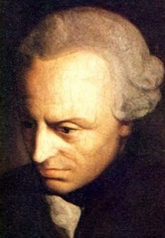
- インマヌエル・カントは東プロイセン（現在はロシア領）のケーニヒスベルグに生まれ、ケーニヒスベルグ大学を卒業し、数年後に同大学に職を得て講師、のち教授。カントは史上初めて職業として哲学研究だけを行なった哲学者です。
- カントの哲学は「観念論」と言われています。彼は、デカルト等の合理主義哲学は理性に重きを置きすぎていて、ヒューム等の経験主義哲学は知覚に重きを置きすぎていると批判しました。その上で、カントは、我々の知識はすべて知覚をとおしてやって来る。しかし、それをどのように把握するかは理性であるとしました。これは、単純化して言えば、合理主義哲学と経験主義哲学の折衷です。
- なお、カントは理性を「悟性」と呼んでいます。独Verstand、英Understanding。この悟性は、ものごとを把握するうえでの制約として働きます。われわれは何を見ても、それを時間と空間の中に置かれたものと受け止めてしまいます。これが悟性による制約です。この制約はわれわれの意識の中に「あらゆる経験より前に」、すなわち「アプリオリに」存在するとカントは言います。
- 換言すると、時間と空間は人間の外側にあるわけではなく、人間の意識の中にあるわけです。だから、意識は生まれながらにして白紙の状態ではなく、誰に教えられなくてもモノごとを把握するための能動的な機能を持っているということです。
- カントの哲学は、フィヒテやシェリングによって批判され、発展していったが、ここでは省略します。

ロマン主義の時代
- カントの晩年である18世紀の終わりに始まり、19世紀の中頃まで続いた時代です。理性や知識、機械文明を重んじた啓蒙主義の反動で、ロマン主義の時代には、感情、想像力、体験、自然の神秘などが重視されました。ドイツを含めヨーロッパ全体でロマン主義が主流になりました。
- ロマン主義はゲーテなど小説等の文芸分野に大きな影響を及ぼしましたが、哲学者としてはフリードリッヒ・シェリングとヘーゲルが有名です。

ヘーゲル（1770-1831年）
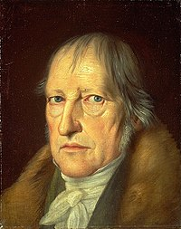
- ロマン主義の申し子と言われています。ゲオルグ・フリードリッヒ・ヘーゲルは歴史に強い関心を持った哲学者として特筆すべき人です。
- しかも、これまでの哲学者は、真理を獲得するための基準を探してきたわけですが、ヘーゲルはちゃぶ台返しをするかのように、そんなものはないと言います。
- 彼は、真理は主観的なものだと考えました。つまり、人間の認識基盤は時代とともに変化すると考えました。何が真実か、何が理性かを決定する基準は、歴史のプロセスの外にあるわけはなく、真理とはこのプロセスのことであると考えました。
- この歴史のプロセスについては、世界精神（神のようなもので神ではない何か）は歴史を貫いているのであり、歴史とは人類と文化の発展によって世界精神が自らだんだんと目覚めていく過程だと考えました。世界精神というなんだか神秘的なものが、あたかも人格を持っているかのように、自ら目覚めていくと考えた点は、まさにロマン主義です。
- ヘーゲルは、歴史を学んだことにより、人類の歴史は合理性と自由が増える方向にはっきりと進んでいることを知りました。歴史は紆余曲折はあるものの全体的な方向としては進歩の歴史だというわけです。
- 世界精神が目覚めていく過程には三段階あります。(1)まず世界精神は、個人の中で自分に目覚めます。これを「主観的精神」と言います。(2)世界精神は家族や市民社会、国家でもう一ランク高い目覚めに達します。人々の互いの働きかけの中に現れる精神です。これを「客観的精神」と言います。(3)世界精神は「絶対的精神」の中で自己認識の最高の形を取ります。「絶対的精神」というのは、芸術、宗教、哲学のことです。中でも哲学は精神の最高の形です。なぜなら、世界精神は歴史における役割を哲学の中で反省し、そこに自分を映し出しているからです。哲学の中で世界精神は初めて自分に出会うわけです。だから、哲学は世界精神の鏡だと言っていいのです。（要は、神ではないが、絶対的・超越的な世界精神というものが歴史には内蔵されていて、その世界精神が歴史を一方向に動かしている、というちょっと神秘的な歴史観をヘーゲルは持っているように感じられます。）
- ヘーゲルは、世界精神が歴史を貫き、歴史は一つの方向に進んでいる、すなわち歴史は目的をもっているととらえたわけです。であるならば、そこに法則性があるのではないか？ ヘーゲルは考えました。歴史を観察すれば、古い思考を踏まえて新しい思考が出てくることがわかります。その新しい思考（テーゼ）に対しては、つねに反論（アンチテーゼ）が出てきます。そうすると、次には新しい思考とその反論を統合するような思考（ジンテーゼ）が出てきます。ヘーゲルはこれを弁証法（英Dialectic, 独Dialektik）と名付けました。歴史は弁証法的に発展するということです。

フリードリッヒ・シェリング（1775-1854年）
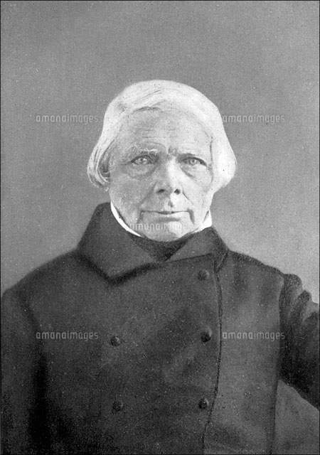
- シェリングはカント観念論哲学の流れをくむ人です。彼は、自然の中に「世界精神」を見ました。「世界精神」とは、単純に言えば、世界を動かしている根源的な何か、ということになります。
- シェリングはさらに、世界精神を人間の意識の中にも見ました。こうなると、自然も人間の意識も同じ一つのものの現れだということになります。
- つまり、宇宙も含め自然界にあるすべてのもの、そしてすべての人間は、世界精神という一つのものから由来しているということです。換言すれば、人間の意識の中を探っていけば、宇宙の謎、自然の謎に近づくことができる、そう考えました。
- シェリングは、部分の中に全体が内在されていることを磁石を例にとって示しました。S極とN極を持った磁石は、分割された部分も同様に独立した磁石(S極とN極)になります。

ショーペンハウエル（1788-1860年）
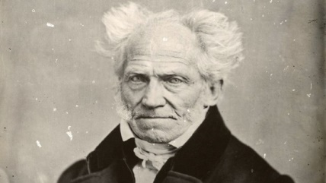
- 「デカルト・カント・ショーペンハウエル」、いわゆる「デカンショ」と言われた近代哲学者の三羽烏、ドイツ観念論の流れをくむ最後の大物、アルトゥール・ショーペンハウエルは、カントの哲学から出発しつつも独特な哲学に到達しました。その独特な哲学は、インド哲学からの影響から形作られました。
- 彼は、世界を表象（現象）とみなして、その根底にはたらく「盲目的な生存意志」を説き、この意志ゆえに経験的な事象はすべて非合理であり、この世界は最悪であり、人間生活においては、意志は絶えず他の意志によって阻まれ、生は同時に苦を意味し、この苦を免れるためには意志の諦観、人類絶滅以外にないと説きました。
- 我思うに、ブッダも同じようなことを言いました。「世界を表象（現象）とみなす」というのは、目に見えるものに実体はないという色即是空の思想であり、「盲目的な生存意志」は煩悩を意味するかと思われます。「この苦を免れるためには意志の諦観、人類絶滅以外にない」との考え方は、煩悩から解脱して涅槃の境地に入ることこそ救済だと言うブッダの教えと類似します。
- 確かにショーペンハウエルは、言います。キリスト教のような人格神論の考えでははく、インド宗教の汎神論が苦の世界からの解脱を教えているのであり、仏教の説く涅槃が真の自由を意味すると。
- ショーペンハウエルには「自殺について」という自殺を勧める著作もあり、キリスト教が自殺を「罪」として禁止することを批判しています。
- その悲観的な世界観はニーチェの哲学、ワグナーの音楽、トーマス・マンの文学などに多大な影響を与えました。日本でも森鴎外や萩原朔太郎などに影響を与えました。
- 世界を表象（現象）とみなすとは言え、その背後に物は存在するわけであり、物の存在は我々の行為における意志体験から知ることができると言います。我々の行為も外から見れば身体という対象物の運動であり、これは表象としての世界の一部にすぎないが、行為する我自身の経験において内的に感知される意志作用は「表象としての世界」を超えた「物自体」に属する、と彼は言います。

キェルケゴール（1813-1855年）
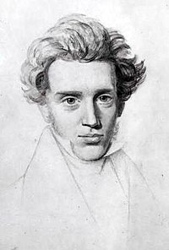
- セーレン・キェルケゴールはデンマーク人で、当時ヨーロッパで大きな影響力を持っていたヘーゲル哲学に対する反発から彼の哲学は形作られました。
- キェルケゴールは、ヘーゲルの歴史における弁証法は、人間からその人なりの人生を送る責任を取り上げてしまったと批判しました。つまり、歴史は弁証法的に流れていくのが必然であれば、人間がどうあがこうが歴史は弁証法的に流れていくことになってしまう。これでは、人間無視の哲学だ、という批判です。
- それでは、人間は実存するのか？ キェルケゴールは、人間の実存は書斎で体験することはできない、行動して初めて実存を体験できるのだと言います。さらには、自分の存在と深くかかわる重大な選択に直面したときにわれわれは実存を体験することができるのだと言いました。
- 彼は、真理は主観的だ、とも言っています。主体的な真理こそが、その人にとっての真理なのだと言っています。無神論者にとって、「神は存在するか？」なんていう議論は、意味がないわけであり、その一方で信仰心の篤い人にとっては、神が存在することは議論の余地のないことです。哲学にとっては、「神は存在するか？」なんていう議論は重要なことではないということです。
- 換言すれば、神の存在を証明できたなら、それを信じる必要はないのであって、証明できないからこそ、神は信じなければならないのだ、とキェルケゴールは言います。だから、「キリスト教は真理か？」と問うべきではなく、「私にとってキリスト教は真理か？」と自分自身に問うべきなのです。自分自身にとっての真理こそが信仰だというわけです。「不条理ゆえに我信ず」、これが信仰です。

現代社会に影響を与えた思想
以下の思想は、哲学はもちろんのこと現代社会に多大な影響を与えました。
- マルクスの唯物史観と共産主義革命
マルクスが提唱した生産手段の所有関係が歴史の進展を決定づけるとの歴史理論は、唯物史観と言われています。マルクスは主張します。歴史は、奴隷制社会、封建制社会、資本主義社会と進展し、資本主義社会はその矛盾から崩壊は必然であり、共産主義社会が来るであろうと。
- ダーウィンの進化論
ダーウィンの進化論は動植物の進化論でしたが、進化の考え方はあらゆる分野に適用されました。社会の進化、道具の進化、あるいは「アスリートとして進化する」などの言い方がされます。すべてのものは進化すると考えられるようになりました。それと同時に、人間も動物界に生きる一つの種であると考えられるようになり、しかも、サルと共通の祖先から進化して現在の人間になったわけです。人間の自意識に決定的な影響を与えました。特に、キリスト教信者にとっては、衝撃でした。「神の似姿に創られた人間」ではなかったわけです。
- フロイトの性衝動にもとづく潜在意識
フロイトは潜在意識という普段は気付かない心の奥に隠れているものを白日の下にさらしました。それと同時に、その潜在意識は性衝動に支配されているとのことです。この考え方は、衝撃的でした。どんなに上品な紳士淑女も、自分がコントロールできない性衝動に支配されているわけです。

現代の哲学
以下の五人は、明治時代以降に活躍した著名な哲学者たちです。駆け足で見ていきます。
- ニーチェ(1844-1900年、独)
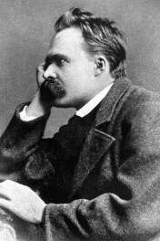
彼はキリスト教を批判しました。聖書に書かれている道徳は、病的な奴隷の道徳だ、とのことです。奴隷等の弱者が支配者に対して復讐が叶わない不満を心に隠して、弱者が神に祝福され支配者は罰せられるという価値秩序が来世に実現されると信じるのが、キリスト教だとのことです。
また、科学的な宇宙論も人間の人生の価値の否定であり、コペルニクス以来人間は自分を軽蔑するようになったと言います。このような生命の自己否定・衰退をニヒリズム(虚無主義)と呼びました。
- バートランド・ラッセル(1872-1970年、英)
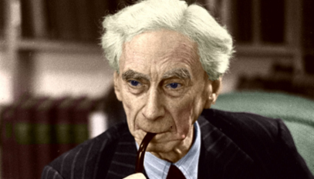
ラッセルはケンブリッジ大教授。言語に着目して、独特の哲学を創始しました。これまで、認識の基盤は人間の「意識」だと考えられてきました。ところが、ラッセルは言語と論理こそが認識の最終的な基盤だと考えました。
ラッセルは言います。伝統的論理学の区別、つまり、例えば「これは赤い」を主語と述語に分けて意味を規定しようとするような区別は、他のすべての命題との関係を考慮することなしには、永遠に真偽判定できない。そこで、これを集合と集合の要素という区別に変えることで、分析的な形式論理によって真偽判定が可能になる。
ちょうど単純な元素が一切の物質を構成するように、独立した単純命題に知識の基盤があると考えてみる。すると、あらゆる知識は単純命題から論理的に構成されるので、その真偽は一義的に決定されます。このような原子論的な知識構成の考え方を論理的原子論といいます。
このように、まず言語の構成を厳密に特定し、その上でそれがどのような条件を持つ場合に「真」であるかを定義し、それに基づいて推論の正しさをも定義しました。
- ウィトゲンシュタイン(1889-1951年、オーストリア)
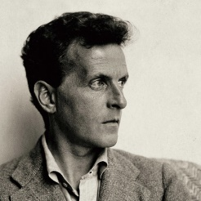
ケンブリッジ大でラッセルの下で哲学を専攻、のち同大学教授。彼もラッセルと同様、人間の認識の基盤として、言語に着目しました。当初彼は、言語は客観的事実を写し取る道具と考えていました。しかし、のちにこれは間違いであると気付きました。
なぜなら、「この花は赤い」と言った場合、この花は白くもなく、黒くもなく、青くもなく・・・・・ということも同時に含意されているからです。「赤い」というのは、色彩の体系を前提としています。つまり、客観的事実は言語によって切り取られているだけなのです。言語によって輪郭づけられているだけなのです。極端な例をあげれば、「花」も「赤の色」も存在しない国に住んでいる人は、花を見ても「花」と認識できないし、赤の色を見ても「赤」と認識できません。
彼にとってこの気付きは衝撃的でした。ここから彼は、語や文の意味を客観的な事実との対応や、感覚のような心的状態との対応から考えるのではなく、言語という自立した体系の中で語や文がどのように使われるか、というものとして考える方向に向かっていきました。
彼は最後に以下のような結論に到達しました。「私の世界像は、単に伝統として受け継いだもの。納得して受け継いだものではない。このような世界像を拠り所として私は真と偽を区別している」。だとすれば、完全な論証も絶対の真理もあり得ないではないか。つまり、いくら学問が進んでも、真理には到達できないということです。
- ヤスパース(1883-1969年、独)
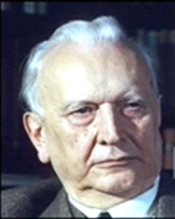
ハイデルベルグ大学の精神科医師から精神科教授、そして哲学教授になり、のちスイス・バーゼル大学へ移籍。自らの哲学を「実存哲学」と呼んでいました。彼の実存哲学とは、人間の実存を説明しようとする哲学です。
ちなみに、一般的に実存主義とは、普遍的・必然的な本質存在に相対する、個別的・偶然的な現実存在の優越を本来性として主張し、もしくは優越となっている現実の世界を肯定して、それとのかかわりについて考察する思想である、とされます。
人間の実存への注目は、第一次・第二次世界大戦を起こした人間に対する不信感が背景にあります。60万人のユダヤ人が「正当な理由」で殺されたことも人間不信を増大させました。現代哲学に共通する課題です。
ヤスパースの哲学の基礎概念は「包括者」です。包括者とは、世界と自己との存在の仕方であるところのものであり、彼は、この包括者を世界と超越者(神)とにおいて見いだせる、と言います。これに対して、われわれ自身がそれであるところの存在としての包括者は、われわれの四つのあり方そのものである、と言います。
それは、以下の四つです。
(1)生物としての現存在、
(2)対象への志向を持つものとしての意識一般、
(3)理念を志向し理念的に文化世界を形成する者としてのあり方であるところの精神、
(4)世界を超えて超越者に向かうあり方としての実存。
ヤスパースは科学・テクノロジーが持つ危険性を指摘し、それに対処する方途は、理念的文化的な生き方を超えて、宗教的実存に求められるよりほかにない、と主張します。
- ハイデガー(1889-1976年、独)
二十世紀最大の哲学者と言われています。彼は「実存する人間」について考えました。それに関する最大のテーマは「死」です。
死は体験それ自体の終わりであり、死は体験できません。誰もが他人と交換できないものとして抱えています。
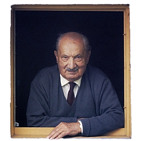
長寿の可能性はあるもののこの瞬間にも死は訪れるかもしれません。誰もがそれを直視せず、それを隠蔽したり飼いならしたりしています。この隠蔽は潜在的な不安として人間の根本気分を作り上げています。死の不安は日常の欲望や関心の動機を無意識のうちに動かしています。快楽を求め、権力や支配を志向するのは、この不安を打ち消したいとの衝動からではないのか。
とするならば、自分の死を深く自覚するなら、彼自身にとっての本当の生き方を見つけられるのではないか、とハイデガーは言います。神や絶対者の基準からではなく、普通の人間の存在から本当の生き方を導き出そうとしたところに、ハイデガーの哲学の偉大さがあるように思われます。
- サルトル(1905-1980年、仏)
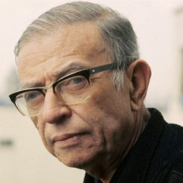
一歳のとき父を失い、三歳のとき右目の視力をほぼ失い、十八歳で小説を発表しました。死の三年前には左目の視力もほぼ失いました。サルトルは小説家(『嘔吐』など)、劇作家としても有名です。
彼は、人間存在の特異性を明らかにしようとしました。人間は常に自己のあり方を問い返し、未来に向けて自己を乗り越えようとする、このようなあり方を余儀なくされています。
人間が他者と出会うと、他者のまなざしで自己は対象化され、自己の存在は他者の判断・評価にゆだねられてしまう。その判断・評価を受け入れてもよいが、あるいは拒否して「私はこうだ」と別の自己をつくりだすこともできる。このとき、私は他者ではないという仕方で自己自身を経験することができる、とサルトルは言います。
このような人間の「自由」とは、状況の中からの「乗り越え」であると考えました。サルトルは、共産主義に傾斜していった人ですが、彼にとっての状況の中からの「乗り越え」は、共産主義思想からのそれであったようです。

最後に－感想なども含めて
西洋哲学の歴史の流れを大きく見ると、自然への関心から哲学は始まり、次に関心は神に移り、さらには物の存在や人間の知覚や意識に移っていきました。現代・20世紀の哲学の最大の関心事は、人間とはどういう存在なのかということのように思われます。それと同時に、現代哲学は、社会の複雑化に対応して、細分化しています。生命哲学、環境哲学、科学哲学などなどです。
ヘーゲルやマルクスは、人間の歴史は弁証法的により良い社会に向かって発展していくと見ていました。楽観的な歴史観です。二度の世界大戦を経験し、地球規模の環境破壊や地球温暖化を今まさに経験しつつある現代人としては、楽観的な歴史観にはちょっと違和感を感じてしまうのではないでしょうか。
今後、さらに科学技術は進歩していくでしょう。AIにより、世界は約30年後にシンギュラリティーに達すると言われています。人工知能を持った自律学習するロボットが、人間のあらゆる能力を超えることになります。生命科学の分野でもテクノロジーの進歩は、目を見張るものがあります。iPS細胞等の遺伝子テクノロジーは、今後さらにわれわれの寿命を延ばすことでしょう。
その一方で、世界には不安定要素が数多くあります。今回の新型コロナウイルスの問題をはじめとして、政治経済的対立、宗教対立、民族・部族対立、さらには人種差別問題などがあります。貧富の格差は拡大しつつあり、富める者はさらに富み、貧しい者はそこからの脱出が困難になっています。
このような状況において、人類には、新しい思想が必要なのではないでしょうか。思想は歴史を動かし続けてきました。フランス革命しかり、共産革命しかりです。王政打倒により近代民主主義社会をもたらした原動力も思想でした。日本の倒幕・明治維新も、尊王攘夷の思想に突き動かされて成し遂げられました。
それでは、現代の哲学は世界を変える思想を提示することができるのでしょうか。仮にできたとして、その思想とは、いったいどのような思想でなければならないのでしょうか？ 30年後、50年後を見据えて、現代に生きるわれわれが、「これだっ！」と未来を託せる思想。それは、どのような思想なのでしょうか。
ようちゃんとの朝の散歩のとき、あるいは畑で草取りをしているとき、ちょっと考えてみてはいかがでしょうか。

以上

